Dr. Klaus Roman Hör

ist als Arzt und Zahnarzt tätig. Sein Herz gehört neben der Homöopathie auch der Notfallmedizin. Er arbeitet in seiner Praxis in Waldmünchen und ist Leitender Notarzt in Cham.
Erfahrungen aus seinen Hubschrauber-Einsätzen und Erlebnisse in Namibia fließen gehäuft in seine wunderschön bildlichen Darstellungen der Arzneimittel ein.
Seine umfassenden Arzneimittelkenntnisse und sein differentialdiagnostisches Vorgehen vermittelt er uns in Anlehnung an die Denk- und Arbeitsweise seines „Gurus“ Massimo Mangialavori in bekannt erfrischender Art.

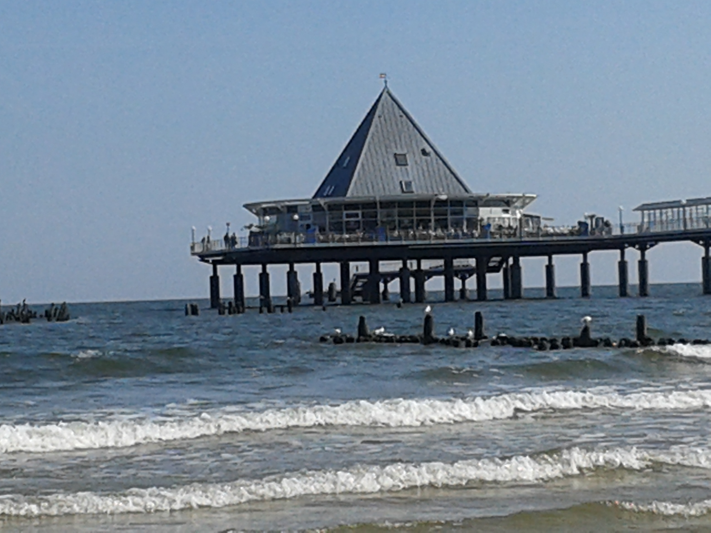

Seminar- Inhalt

Klaus Roman Hör lässt uns an seinem Wissen über Anacardiaceen und Brassicaceen (Cruciferen) im Rahmen der homöopathischen Behandlung teilhaben. Dieses Seminar bildet den Auftakt seiner Seminarreihe über Pflanzenfamilien in der Homöopathie auf der Insel Usedom und schließt somit an das Seminar im September 2015 mit Annette Sneevliet an, in welchem es um die Synergien der Methoden geht (Sankaran, Yakir, Mangialavori).
Rajan Sankaran ordnet o.g. Familien die gemeinsame Empfindung eng, steif, stramm, bewegungsunfähig zu.
Wir lernen hier fundamentale Themen dieser Pflanzenfamilien kennen. So können wir anschließend die besondere Charakteristik bisher nicht so häufig verordneter sog. „kleiner“ Mittel aus der Familie der Sumachgewächse wie z.B. Comocladia dentata sowie verschiedener Rhus- und Anacardia- Gattungen erkennen. Uns werden bisher nicht so geläufige Mittel aus Kreuzblütengewächsen wie z.B. Lepidium bonariense, Iberis amara, Sinapis- Arten oder Raphanus sativus, Cochlearia armoracia, Thiosinaminum oder Thlaspi bursa pastoris nähergebracht.
Klaus Roman Hör wird in bekannter lebendiger Art und Weise anhand von Falldarstellungen und –analysen die markanten Themen dieser Mittelgruppen abstrahieren und zusammenfassen, so dass sich uns ein merkfähiges Bild dieser Pflanzenfamilien erschließen wird.
Zeit
Freitag 9.9.2016 12-18 Uhr
Samstag 10.9.2016 10-18 Uhr
Sonntag 11.9.2016 10-14 Uhr

Ort
Insel Usedom
17424 Seebad Heringsdorf
Hotel Pommerscher Hof

Anmeldung/ Veranstalter
Dr. med. Christin Gramsch
Seestraße 36
17429 Seebad Bansin
ch.gramsch@online.de
Tel. 038378 – 801061

Kursgebühren
300 Euro bei Buchung bis zum 31.3.2016
320 Euro bei Buchung ab dem 1.4.2016

Bankverbindung
Dr. Christin Gramsch
DKB
IBAN: DE08 1203 0000 1006445314
BIC: BYLADEM1001

Anmeldebedingungen

Da die Teilnehmerplätze begrenzt sind, ist die Anmeldung erst nach Zahlungseingang wirksam.

Eine verbindliche Anmeldebestätigung wird bei Zahlungseingang per Mail verschickt.

Bei Absage durch den Veranstalter werden eingezahlte Gelder ohne Abzug zurück überwiesen.
Darüber hinaus können keine Ansprüche dem Veranstalter gegenüber geltend gemacht werden.
Alle Teilnehmer unterliegen der Schweigepflicht bzgl. der präsentierten Fälle.

Bis 4 Wochen vor Beginn ist ein Rücktritt mit einer Bearbeitungsgebühr von 20€ möglich. Bei einer Stornierung von weniger als 4 Wochen zuvor wird die volle Gebühr fällig.

Rechtzeitig vor Seminarbeginn versende ich das aktuelle Programm mit den Pausenzeiten und den Hinweisen auf unser Begleitprogramm ( u.a. Meditation und QiGong am Strand).

Fortbildungspunkte bei der ÄK werden beantragt.

Hiermit melde ich mich verbindlich an.

-----------------------------------------------
Name, Vorname

-----------------------------------------------
Straße

-----------------------------------------------
PLZ, Ort

-----------------------------------------------
Mail

-----------------------------------------------
Tel.

-----------------------------------------------
Datum und Unterschrift

Seminarreihe Pflanzenfamilien
in der Homöopathie
-Teil 1-

Sumach- und Kreuzblütengewächse

Dr. Klaus Roman Hör

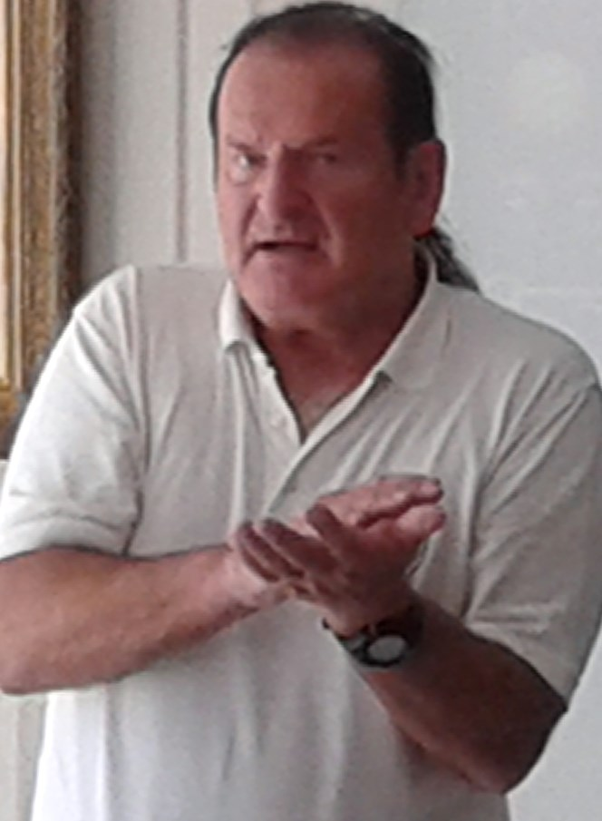

Insel Usedom
9.-11.September 2016

